**PERINTAH JOIN PADA TABEL DATABASE (SQL DASAR 4)**

Buat database sewamobil dengan perintah "CREATE DATABASE sewamobil;"

buat juga tabelnya seperti 'mobil' , 'pelanggan' dan sewa'

dengan perintah

"CREATE TABLE mobil(kode varchar(10), jenis varchar(15), merk varchar(20), tarif varchar(25), nopol varchar(30));"

disini saya sudah membuatnya dan tinggal menampilakannya saja

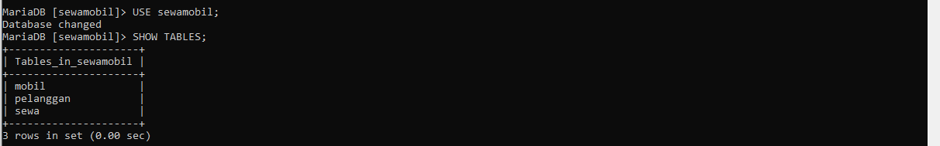

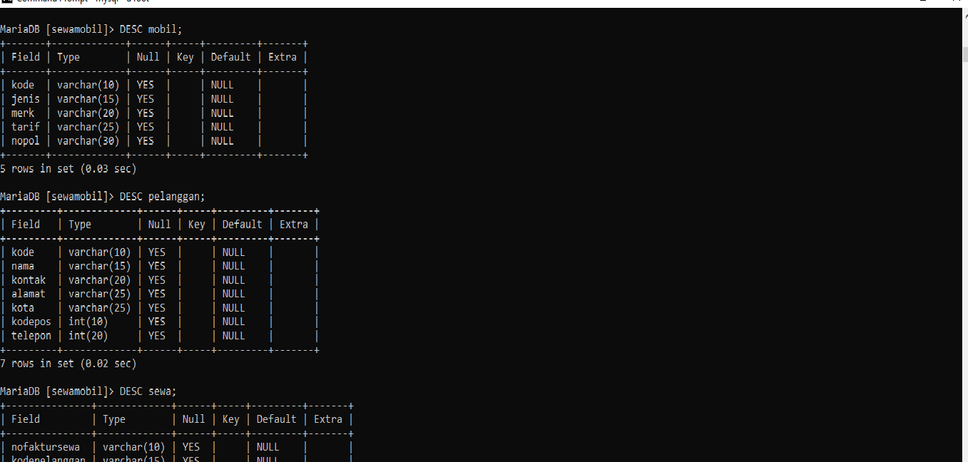

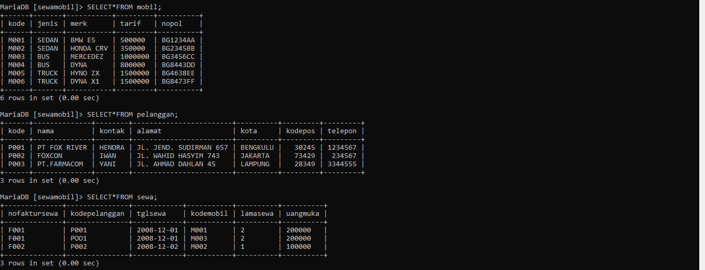

1. Lakukan perintah JOIN pada tabel "mobil" dan "sewa"

dengan perintah

"SELECT mobil.kode, mobil.jenis, mobil.merk, sewa.nofaktursewa, sewa.tglsewa, sewa.lamasewa FROM mobil LEFT JOIN sewa ON mobil.kode = sewa.kodemobil;"

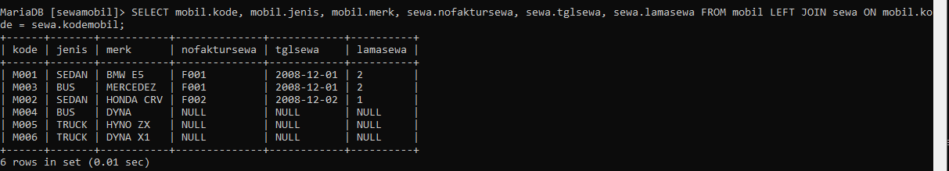

1. Lakukan perintah JOIN pada tabel "sewa", "pelanggan" dan "mobil"

dengan perintah

"SELECT sewa.nofaktursewa, pelanggan.nama, sewa.tglsewa, mobil.jenis, mobil.merk, sewa.lamasewa, sewa.uangmuka FROM sewa LEFT JOIN pelanggan ON sewa.kodepelanggan = pelanggan.kode LEFT JOIN mobil ON sewa.kodemobil = mobil.kode;"

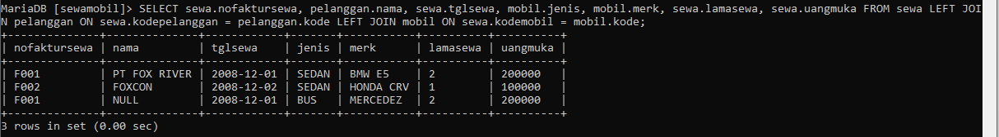

1. Lakukan perintah JOIN pada tabel "pelanggan" dan "sewa"

dengan perintah

"SELECT pelanggan.nama, pelanggan.kota, sewa.nofaktursewa, sewa.tglsewa, sewa.kodemobil, sewa.lamasewa, sewa.uangmuka FROM pelanggan LEFT JOIN sewa ON pelanggan.kode = sewa.kodepelanggan;"

